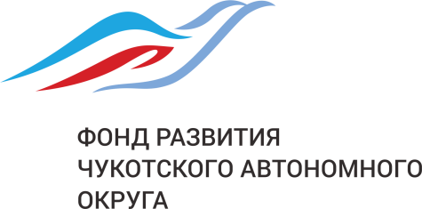
689000, Чукотский автономный округ, г. Анадырь, ул. Отке, д. 2
тел.: +7 (42722) 6-93-29, 6-93-32, эл. адрес: mail@fond87.ru, сайт: www.fond87.ru

Форма ежеквартального мониторинга банков-партнеров

Банк-партнер:
Наименование, номер и дата соглашений о сотрудничестве:
Отчетная дата:

Критерий | Соответствие
наличие лицензии Центрального Банка Российской Федерации на осуществление банковских операций;
наличие положительного аудиторского заключения по итогам работы кредитной организации за три последних отчетных года, а также положительного аудиторского заключения по отчетности, составленной в соответствии с международными стандартами финансовой отчетности (МСФО), за три последних отчетных года по кредитной организации или банковской группе, при вхождении кредитной организации в банковскую группу;
отсутствие примененных Центральным Банком Российской Федерации в отношении кредитной организации санкций в форме запрета на совершение отдельных банковских операций и открытие филиалов, в виде приостановления действия лицензии на осуществление отдельных банковских операций, а также отсутствие неисполненных предписаний Центрального Банка Российской Федерации с истекшими сроками на судебное обжалование или после вступления в силу судебного акта, в котором установлена законность предписания Центрального Банка Российской Федерации;
наличие опыта работы по кредитованию субъектов МСП не менее 6 (шести) месяцев, в том числе наличие:
а) сформированного портфеля кредитов, предоставленных субъектам МСП на дату подачи кредитной организацией заявки для участия в отборе;
б) специализированных технологий (программ) работы с субъектами МСП;
6) внутренней нормативной документации, в том числе утвержденной стратегии или отдельного раздела в стратегии, регламентирующих порядок работы с субъектами МСП

«__» ____ 201_г.

